Diagrama de secuencia del sistema
Fundamentos de Ingeniería del Software
Lucas Hidalgo Herrera
________________________________________________________________________________

1. Diagrama de casos de uso

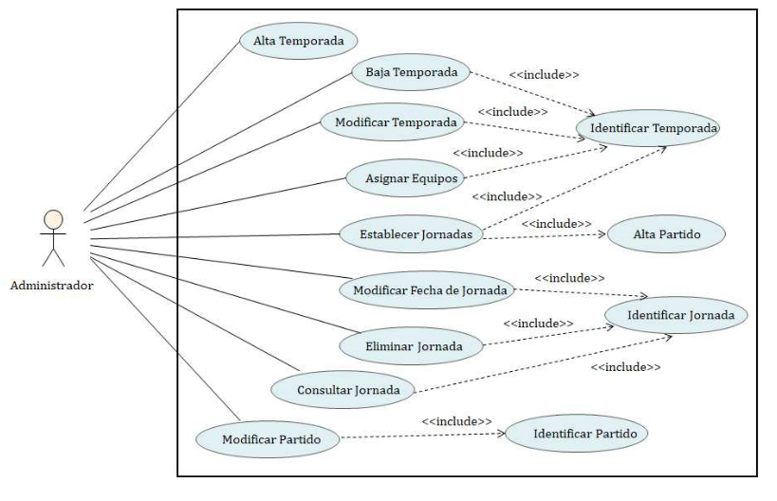

2. Diagrama de secuencia del sistema
